Познавательное, развитие речи:
«Весна-красна!!!»

Здравствуй, солнце золотое! (Показывают «солнце»: кисти рук перекрещены, пальцы растопырены)
Здравствуй, небо голубое! (Показывают «небо»: руки поднимают вверх)
Здравствуй, вольный ветерок! (Плавные движения руками над головой)
Здравствуй, маленький дубок! (Соединяют вместе предплечья, кисти разводят в стороны – «крона дерева»)
Здравствуй, утро! (Жест вправо)
Здравствуй, день! (Жест влево)
Нам здороваться (обе руки к груди) не лень (разводят руки в стороны)
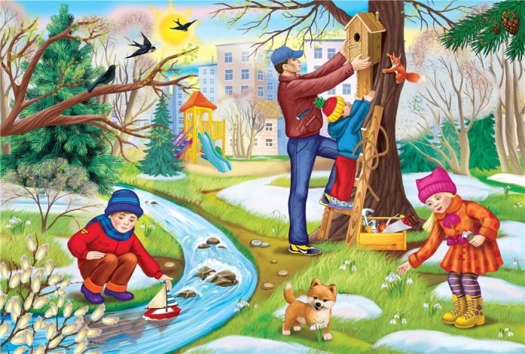
– А теперь отгадайте загадку:
Старый снег на солнце тает,
Ветерок в ветвях играет,
Звонче птичьи голоса -
Вот и к нам пришла. (Весна)

– Расскажите, что бывает весной. Свой ответ начинайте со слова «весной».
Весной… ярко светит солнце.
Весной …тает снег.
Весной …появляются проталинки.
Весной… появляются лужи.
Весной …набухают почки, а затем появляются листочки.
Весной… бегут ручьи.
Весной… появляется трава.
Весной.. идет дождь.
– Ребята, давным-давно люди созывали весну закличками. Вот послушайте, какую закличку знаю я.
Жаворонки, жаворонки,
Летите в поле
Несите здоровье.
Корове – коровье,
Овце – овечье,
А нам – человечье.
– Давайте повторим ее вместе.
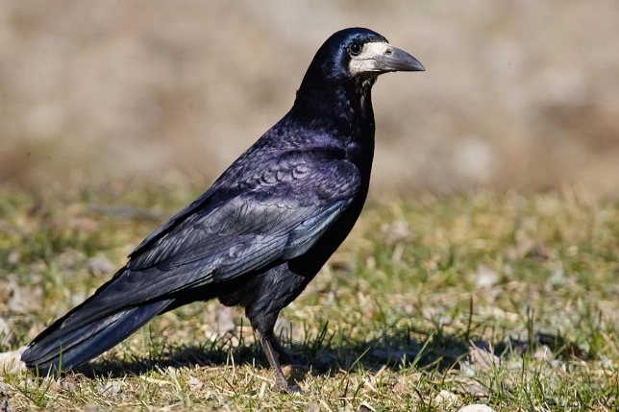

– Да, птицы уже прилетели
к нам из теплых краев.
–Посмотрим грача.
Какой он? (Весь черный.)

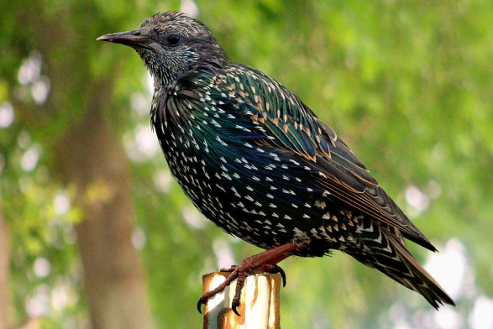
– А какой скворец?

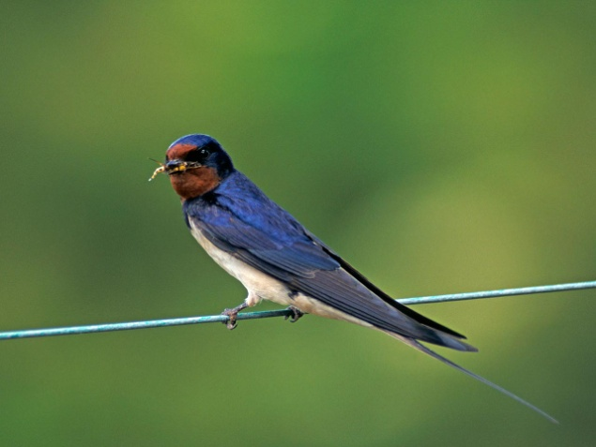
Какая ласточка?

– Как мы готовимся к прилету птиц? (Строим скворечники.)
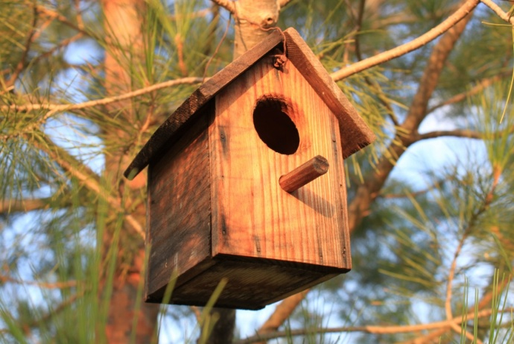

Какие фигуры вы здесь видите?

Физминутка «В домике-скворечнике».
Ой, летали скворушки-скворцы.
Все летели, песни распевали,
Крыльями махали. (взмахи руками)
Стайкою на землю сели, (сесть на корточки)
Червячков они поели.
Клю, клю, клю, клю,
Как я червячков люблю. (указательными пальцами постучать по полу)
Перышки почистим,
Чтобы были чище. (руками потереть предплечья, как бы обнимая себя)
Вот так, вот так,
Чтобы были чище.
Прыгаем по веткам, (прыжки)
Чтоб сильней стать деткам.
Прыг-скок, прыг-скок,
Прыгаем по веткам.
Тут собака прибежала,
И скворцов всех распугала
Гав-гав-гав, скворцы взлетели, (взмахи руками)
И в скворечник полетели. (пробежка)

– Ребята, а кто еще живет в лесу?
– Отгадайте, какие звери спрятались.
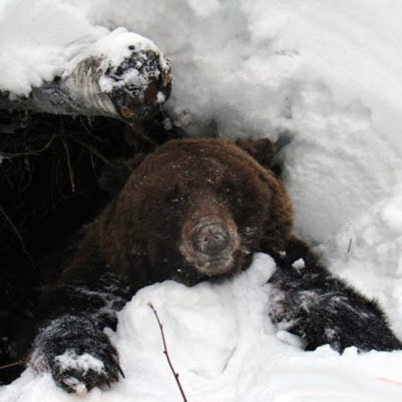
Загадки.
Летом ходит без дороги
Возле сосен и берез,
А зимой он спит в берлоге,
От мороза прячет нос.
(Медведь)

Хожу в пушистой шубе, живу в густом лесу.
В дупле на старом дубе орешки я грызу.
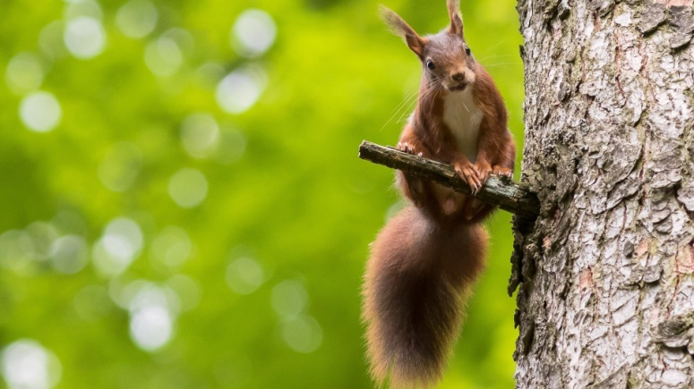
(Белка)

Хвост пушистый, мех золотистый,
В лесу живёт, кур в деревне крадёт.
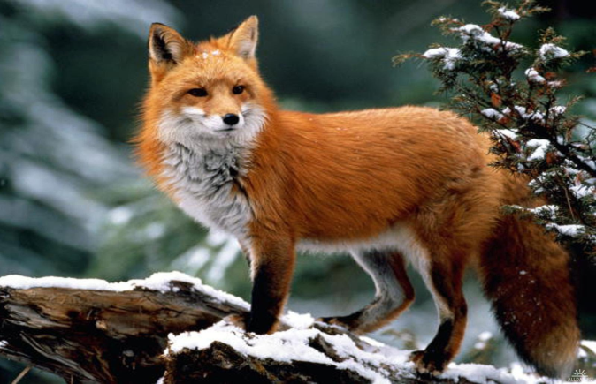
(Лиса)

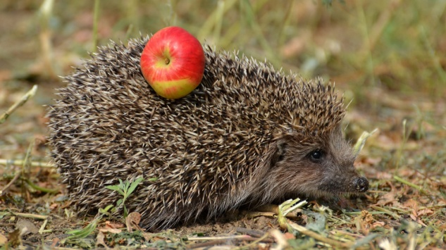
Лежала между ёлками
Подушечка с иголками.
Тихонечко лежала,
Потом вдруг убежала.
(Ёж)

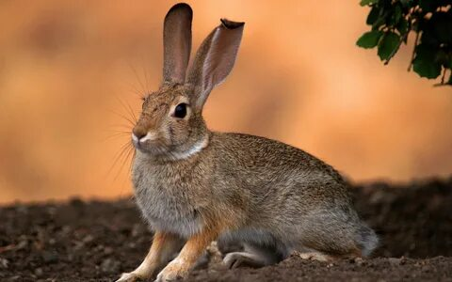

Маленький, беленький,
По лесочку прыг-прыг!
По снежочку тык-тык!
(Заяц)

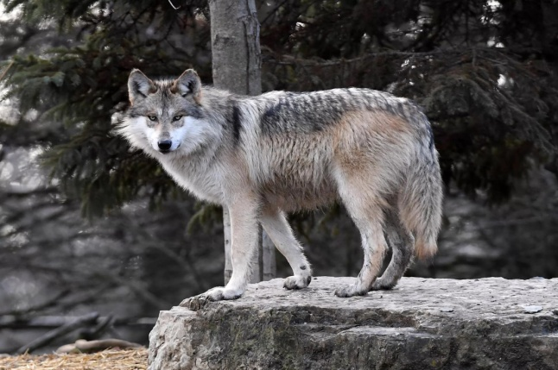

Кто зимой холодной
Ходит злой, голодный?
(Волк)

–У диких зверей весной появляются детеныши. Помогите мне:
У лисы – лисята.
У белки – бельчата.
У ежихи – ежата.
У медведицы – медвежата.
У волчицы –волчата.
– Молодцы! А теперь поиграем со зверятами.

Пальчиковая игра.
Это зайчонок,
Это бельчонок,
Это лисенок,
Это волчонок,
А это спешит, ковыляет спросонок
Бурый, мохнатый, смешной медвежонок.

Весна к нам весело шагает!
И нас попрыгать приглашает!
Она теплом нас согревает
И дружно с солнышком играет
Подснежником в лесу манит
И «Здравствуй» лету говорит!

